ФЕДЕРАЛЬНОЕ АГЕНТСТВО ЖЕЛЕЗНОДОРОЖНОГО ТРАНСПОРТА
Федеральное государственное бюджетное образовательное учреждение высшего образования
«Петербургский государственный университет путей сообщения
Императора Александра I»
(ФГБОУ ВО ПГУПС)

Кафедра «Мосты»

РАБОЧАЯ ПРОГРАММА
дисциплины
«ПРОЕКТИРОВАНИЕ МЕТАЛЛИЧЕСКИХ МОСТОВ» (Б1.Б.47)
для специальности
23.05.06 «Строительство железных дорог, мостов и транспортных тоннелей»
по специализации
«Мосты»

Форма обучения – очная, очно-заочная, заочная

Санкт-Петербург
2018

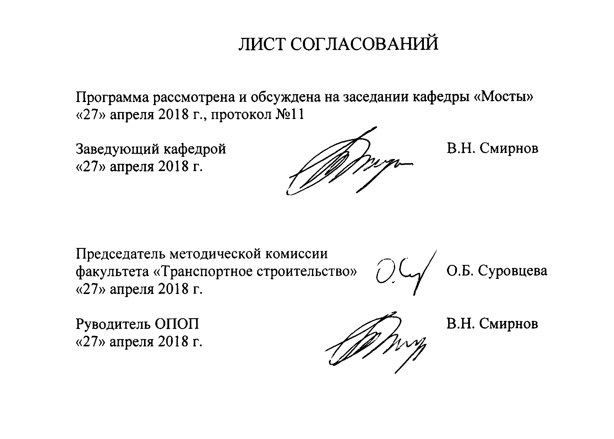

1. Цели и задачи дисциплины
Рабочая программа составлена в соответствии с ФГОС ВО, утвержденным приказом Министерства образовании и науки Российской Федерации от 12.09.2016 № 1160 по специальности 23.05.06 «Строительство железных дорог, мостов и транспортных тоннелей», по дисциплине «ПРОЕКТИРОВАНИЕ МЕТАЛЛИЧЕСКИХ МОСТОВ».
Целью изучения дисциплины «Проектирование металлических мостов» является получение студентами знаний в области изысканий и проектирования железных дорог и водопропускных транспортных сооружений, в частности, подготовка инженеров, способных принимать решения, обеспечивающие высокое качество проектов металлических мостовых искусственных сооружений (мостов, путепроводов, виадуков, эстакад под насыпями железных и автомобильных дорог.
Для достижения поставленной цели решаются следующие задачи:
- приобретение знаний о развитии систем, конструкций и методов расчета металлических мостовых искусственных сооружений;
- ознакомление с современными конструктивно-технологическими решениями в области проектирования и строительства мостовых искусственных сооружений;
- освоение современных методов проектирования и расчета мостовых искусственных сооружений;
- приобретение знаний для строительства металлических мостовых искусственных сооружений;
- овладение методами технико-экономической оценки вариантов проектных решений металлических мостовых искусственных сооружений с целью выбора наиболее целесообразного, обеспечивающего наилучшие стоимостные и эксплуатационные показатели;
- привитие навыков работы с источниками необходимой информации;
- приобретение теоретических способностей анализа и совершенствования методов и способов расчета и проектирования металлических мостовых искусственных сооружений, технических норм и условий проектирования.

2. Перечень планируемых результатов обучения по дисциплине, соотнесенных с планируемыми результатами освоения основной профессиональной образовательной программы
Планируемыми результатами обучения по дисциплине являются: приобретение знаний, умений, навыков и/или опыта деятельности.
В результате освоения дисциплины обучающийся должен:
ЗНАТЬ:
- принципы, методы и нормы проектирования металлических мостовых искусственных сооружений;
- основные системы и конструкции металлических мостовых искусственных сооружений;
- особенности вариантного проектирования металлических мостовых искусственных сооружений;
- современные методы расчета и проектирования металлических мостовых искусственных сооружений;
- вопросы учета требований экологии при проектировании металлических мостовых искусственных сооружений.
УМЕТЬ:
- разрабатывать проекты металлических мостовых искусственных сооружений с использованием последних достижений в области строительной науки;
- формулировать технические задания на выполнение проектно-изыскательских и проектно-конструкторских работ в области строительства металлических мостовых искусственных сооружений;
- совершенствовать строительные нормы и технические условия, опираясь на современные достижения науки и передовых технологий в области общего и транспортного строительства;
- находить оптимальные технические и организационно-управленческие решения в области проектирования и строительства металлических мостовых искусственных сооружений;
- оценивать варианты возможных технических решений металлических мостовых искусственных сооружений;
- использовать накопленный отечественный и зарубежный опыт проектирования и строительства металлических мостовых искусственных сооружений.
ВЛАДЕТЬ:
- современными методами расчета и проектирования металлических мостовых искусственных сооружений;
- методикой вариантного проектирования металлических мостовых искусственных сооружений;
- современными программными комплексами расчета и проектирования металлических мостовых искусственных сооружений;
- методами технико-экономической оценки вариантов проектных решений.
Приобретенные знания, умения, навыки и/или опыт деятельности, характеризующие формирование компетенций, осваиваемые в данной дисциплине, позволяют решать профессиональные задачи, приведенные в соответствующем перечне по видам профессиональной деятельности в п. 2.4 общей характеристики основной профессиональной образовательной программы (ОПОП).
Изучение дисциплины направлено на формирование следующей профессионально-специализированной компетенции (ПСК), соответствующей специализации программы специалитета:
- способностью оценить технико-экономическую эффективность проектов строительства, капитального ремонта и реконструкции мостовых сооружений и обосновать выбор научно-технических и организационно-управленческих решений на основе технико-экономического анализа (ПСК-3.1);
- владением методами расчета и конструирования несущих элементов мостовых конструкций и других инженерных сооружений мостового перехода (ПСК-3.4).
Область профессиональной деятельности обучающихся, освоивших данную дисциплину, приведена в п. 2.1 общей характеристики ОПОП.
Объекты профессиональной деятельности обучающихся, освоивших данную дисциплину, приведены в п. 2.2 общей характеристики ОПОП.

3. Место дисциплины в структуре основной профессиональной образовательной программы
Дисциплина «Проектирование металлических мостов» (Б1.Б.47) относится к вариативной части и является обязательной дисциплиной.

4. Объем дисциплины и виды учебной работы
Для очной формы обучения:
Вид учебной работы | Всего часов | Семестр
 |  | 8
Контактная работа (по видам учебных занятий)  В том числе:  - лекции (Л)  - практические занятия (ПЗ)  - лабораторные работы (ЛР) | 60  30  30  - | 60  30  30  -
Самостоятельная работа (СРС) (всего) | 39 | 39
Контроль | 45 | 45
Форма контроля знаний | КР, Э | КР, Э
Общая трудоемкость: час / з.е. | 144/4 | 144/4
Для очно-заочной формы обучения
Вид учебной работы | Всего часов | Семестр
 |  | 9
Контактная работа (по видам учебных занятий)  В том числе:  - лекции (Л)  - практические занятия (ПЗ)  - лабораторные работы (ЛР) | 48  16  32  - | 48  16  32  -
Самостоятельная работа (СРС) (всего) | 60 | 60
Контроль | 36 | 36
Форма контроля знаний | КР,Э | КР,Э
Общая трудоемкость: час / з.е. | 144/4 | 144/4

Для заочной формы обучения
Вид учебной работы | Всего часов | Курс
 |  | 5
Контактная работа (по видам учебных занятий)  В том числе:  - лекции (Л)  - практические занятия (ПЗ)  - лабораторные работы (ЛР) | 20  12  8  - | 20  12  8  -
Самостоятельная работа (СРС) (всего) | 115 | 115
Контроль | 9 | 9
Форма контроля знаний | КР,Э | КР,Э
Общая трудоемкость: час / з.е. | 144/4 | 144/4

5. Содержание и структура дисциплины
5.1 Содержание дисциплины
№ п/п | Наименование разделов дисциплины | Содержание раздела
Модуль 1
1 | Общие сведения о металлических мостах | Краткий исторический очерк развития металлических мостов. Общая характеристика и область применения металлических мостов, их основные особенности
2 | Материалы и типы соединений металлоконструкций | Марки стали, применяемые в мостостроении. Требования к сталям. Понятие о классе стали. Особенности работы стали при воздействии переменных нагрузок. Основные типы соединений мостовых металлоконструкций, их достоинства и недостатки. Расчет соединений
Модуль 2
3 | Балочные пролетные строения со сплошными стенками под железную дорогу. Типы безбалластного мостового полотна | Область применения и основные части пролетных строений. Назначение основных размеров. Конструктивные особенности пролетных строений с ездой поверху и понизу. Типы без балластного мостового полотна, их конструктивные особенности, достоинства и недостатки
4 | Балочные пролетные строения со сплошными стенками под железную дорогу с ездой на балласте | Сталежелезобетонные пролетные строения, их конструктивные особенности, достоинства и недостатки. Особенности работы элементов пролетного строения по стадиям. Цельнометаллические пролетные строения, их конструктивные особенности
5 | Особенности автодорожных мостов. Балочные пролетные строения со сплошными стенками под автодорогу | Сталежелезобетонные пролетные строения, их конструктивные особенности. Способы включения железобетонной плиты в совместную работу с главными балками. Типовые пролетные строения проектировки Ленгипротрансмоста. Цельно металлические пролетные строения с ортотропной плитой проезжей части. Пролетные строения с двутавровыми и коробчатыми главными балками
Модуль 3
6 | Балочные решетчатые сталежелезобетонные пролетные строения под железную дорогу с ездой на балласте | Конструктивные особенности. Способы включения железобетонной плиты в совместную Работу с главными фермами. Мост через реку Майн
7 | Балочные пролетные строения с решетчатыми главными фермами | Конструкция и характер работы элементов главных ферм, проезжей части, связей. Назначение основных размеров пролетных строений. Типы решеток, применяемых в мостостроении. Особенности совместной работы проезжей части и нижних поясов главных ферм. Эволюция конструктивных решений пролетных строений же-лезнодорожных мостов. Унификация и серийное изготовление пролетных строений. Пролетные строения с неразрезными и консольными решетчатыми фермами.  Особенности автодорожных мостов и мостов под совмещенную езду. Способы герметизации внутренних полостей коробчатых элементов главных ферм
Модуль 4
8 | Арочные пролетные строения | Область применения и схемы арочных мостов. Достоинства и недостатки арочных пролетных строений, особенности их статической работы. Примеры конструктивных решений арочных пролетных строений со сплошными стенками и решетчатых арок. Проезжая часть и надарочное строение железнодорожных и авто дорожных мостов
9 | Пролетные строения комбинированных систем и рамные мосты | Комбинированные пролетные строения в виде арки с затяжкой. Примеры конструктивных решений. Фермы с жестким нижним поясом. Пролетные строения с неразрезными балками, усиленными подпругами или гибкими арками

5.2 Разделы дисциплины и виды занятий
Для очной формы обучения:
№ п/п | Наименование раздела дисциплины | Л | ПЗ | ЛР | СРС
1 | Общие сведения о металлических мостах | 2 | 2 | - | 3
2 | Материалы и типы соединений металлоконструкций | 2 | 2 | - | 3
3 | Балочные пролетные строения со сплошными стенками под железную дорогу. Типы безбалластного мостового полотна | 4 | 4 | - | 3
4 | Балочные пролетные строения со сплошными стенками под железную дорогу с ездой на балласте | 6 | 4 | - | 3
5 | Особенности автодорожных мостов. Балочные пролетные строения со сплошными стенками под автодорогу | 2 | 4 | - | 3
6 | Балочные решетчатые сталежелезобетонные пролетные строения под железную дорогу с ездой на балласте | 4 | 4 | - | 3
7 | Балочные пролетные строения с решетчатыми главными фермами | 6 | 8 | - | 3
8 | Арочные пролетные строения | 2 | 1 | - | 3
9 | Пролетные строения комбинированных систем и рамные мосты | 2 | 1 | - | 15
Итого |  | 30 | 30 | - | 39
для очно-заочной формы обучения
№ п/п | Наименование раздела дисциплины | Л | ПЗ | ЛР | СРС
1 | Общие сведения о металлических мостах | 2 | 2 | - | 4
2 | Материалы и типы соединений металлоконструкций | 2 | 2 | - | 6
3 | Балочные пролетные строения со сплошными стенками под железную дорогу. Типы безбалластного мостового полотна | 2 | 6 | - | 10
4 | Балочные пролетные строения со сплошными стенками под железную дорогу с ездой на балласте | 3 | 6 | - | 4
5 | Особенности автодорожных мостов. Балочные пролетные строения со сплошными стенками под автодорогу | 2 | 4 | - | 4
6 | Балочные решетчатые сталежелезобетонные пролетные строения под железную дорогу с ездой на балласте | 2 | 4 | - | 4
7 | Балочные пролетные строения с решетчатыми главными фермами | 1 | 4 | - | 9
8 | Арочные пролетные строения | 1 | 2 | - | 2
9 | Пролетные строения комбинированных систем и рамные мосты | 1 | 2 | - | 17
Итого |  | 16 | 32 | - | 60

Для заочной формы обучения
№ п/п | Наименование раздела дисциплины | Л | ПЗ | ЛР | СРС
1 | Общие сведения о металлических мостах | 1 | 1 | - | 12
2 | Материалы и типы соединений металлоконструкций | 1 | 1 | - | 12
3 | Балочные пролетные строения со сплошными стенками под железную дорогу. Типы безбалластного мостового полотна | 2 | 2 | - | 14
4 | Балочные пролетные строения со сплошными стенками под железную дорогу с ездой на балласте | 2 | 1 | - | 14
5 | Особенности автодорожных мостов. Балочные пролетные строения со сплошными стенками под автодорогу | 1 | 1 | - | 13
6 | Балочные решетчатые сталежелезобетонные пролетные строения под железную дорогу с ездой на балласте | 1 | - | - | 12
7 | Балочные пролетные строения с решетчатыми главными фермами | 2 | 2 | - | 14
8 | Арочные пролетные строения | 1 | - | - | 12
9 | Пролетные строения комбинированных систем и рамные мосты | 1 | - | - | 12
Итого |  | 12 | 8 | - | 115

7. Фонд оценочных средств для проведения текущего контроля успеваемости и промежуточной аттестации обучающихся по дисциплине
Фонд оценочных средств по дисциплине «Проектирование металлических мостов» является неотъемлемой частью рабочей программы и представлен отдельным документом, рассмотренным на заседании кафедры «Мосты» и утвержденным заведующим кафедрой.

8. Перечень основной и дополнительной учебной литературы, нормативно-правовой документации и других изданий, необходимых для освоения дисциплины.
8.1 Перечень основной учебной литературы, необходимой для освоения дисциплины
1. Богданов Г.И., Владимирский С.Р., Козьмин Ю.Г., Кондратов В.В. Проектирование мостов и труб. Металлические мосты. Учебник для вузов ж.-д. транспорта. - М.: Маршрут, 2005. – 460 с.
2. Вдовенко А.В., Бегун С.Е., Кулиш В.И. Металлические мосты. Хабаровск, НПО «Спецмост», 2005 – 287 с.
8.2 Перечень дополнительной учебной литературы, необходимой для освоения дисциплины
1. Инженерные сооружения в транспортном строительстве. Под ред. П.М. Саламахина. Часть 1. Учебник. – М., Издательский центр «Академия», 2008. – 352 с. – ISBN 978-5-7695-5483-4.
2. Инженерные сооружения в транспортном строительстве. Под ред.
П.М. Саламахина. Часть 2. Учебник. – Издательский центр «Академия», 2008
– 272 с. – ISBN 978-5-7695-5484-1.
3. С. Р. Владимирский, Ю. Г. Козьмин Стальные пролетные строения мостов с ортотропными плитами (конструирование и расчет). – СПб.: Петербургский гос. ун-т путей сообщения, 2000. – 111 с. (учебное пособие).
8.3 Перечень нормативно-правовой документации, необходимой для освоения дисциплины
1. Свод правил СП 35.13330.2011 Мосты и трубы. Актуализированная СНиП 2.05.03-84*. М.: ОАО «ЦПП». 2011. – 341 с.
2. Постановление правительства РФ. О составе разделов проектной документации и требования к их содержанию [Текст]: постановление правительства: [от 16.02.2008 № 87]. - М.: «Российская газета» от 27.02.2008 г. N 41, в Собрании законодательства РФ от 25.02.2008 г. N 8 ст. 744.

8.4 Другие издания, необходимые для освоения дисциплины
Не используются.

9. Перечень ресурсов информационно-телекоммуникационной сети «Интернет», необходимых для освоения дисциплины
- Личный кабинет обучающегося и электронная информационно-образовательная среда. [Электронный ресурс]. – Режим доступа: http://sdo.pgups.ru/ (для доступа к полнотекстовым документам требуется авторизация).
- Электронно-библиотечная система ibooks.ru [Электронный ресурс]. Режим доступа: http://ibooks.ru/ — Загл. с экрана.
- Электронно-библиотечная система ЛАНЬ [Электронный ресурс]. Режим доступа: https://e.lanbook.com/books — Загл. с экрана.

10. Методические указания для обучающихся по освоению дисциплины

Порядок изучения дисциплины следующий:
- Освоение разделов дисциплины производится в порядке, приведенном в разделе 5 «Содержание и структура дисциплины». Обучающийся должен освоить все разделы дисциплины с помощью учебно-методического обеспечения, приведенного в разделах 6, 8 и 9 рабочей программы.
- Для формирования компетенций обучающийся должен представить выполненную курсовую работу и иные материалы, необходимые для оценки знаний, умений, навыков и (или) опыта деятельности, предусмотренные текущим контролем (см. фонд оценочных средств по дисциплине).
- По итогам текущего контроля по дисциплине, обучающийся должен пройти промежуточную аттестацию (см. фонд оценочных средств по дисциплине).

11. Перечень информационных технологий, используемых при осуществлении образовательного процесса по дисциплине, включая перечень программного обеспечения и информационных справочных систем
При осуществлении образовательного процесса по дисциплине «ПРОЕКТИРОВАНИЕ МЕТАЛЛИЧЕСКИХ МОСТОВ» используются следующие информационные технологии:
- технические средства (персональные компьютеры, интерактивная доска);
- методы обучения с использованием информационных технологий (компьютерное тестирование, демонстрация мультимедийных материалов).
Дисциплина обеспечена необходимым комплектом лицензионного программного обеспечения, установленного на технических средствах, размещенных в специальных помещениях и помещениях для самостоятельной работы в соответствии с расписанием занятий.
Кафедра обеспечена необходимым комплектом лицензионного программного обеспечения:
- Microsoft Windows;
- Microsoft Office;
- AutoCAD 2015;
- SCAD Structure;
- ЛИРА-САПР. Дополнительные системы. Академик сет 2016;
- Midas Civil;
- Sofistik.

12. Описание материально-технической базы, необходимой для осуществления образовательного процесса по дисциплине

Материально-техническая база обеспечивает проведение всех видов учебных занятий, предусмотренных учебным планом по данной специальности и соответствует действующим санитарным и противопожарным нормам и правилам.
Она содержит специальные помещения - учебные аудитории для проведения занятий лекционного типа, занятий семинарского типа, выполнения курсовых работ, групповых и индивидуальных консультаций, текущего контроля и промежуточной аттестации, а также помещения для самостоятельной работы и помещения для хранения и профилактического обслуживания учебного оборудования. Помещения на семестр учебного года выделяются в соответствии с расписанием занятий.
Специальные помещения укомплектованы специализированной мебелью и техническими средствами обучения, служащими для представления учебной информации большой аудитории.
Для проведения занятий лекционного типа предлагаются наборы демонстрационного оборудования и учебно-наглядных пособий, обеспечивающие тематические иллюстрации, соответствующие примерным программам дисциплин, рабочим учебным программам дисциплин.
Помещения для самостоятельной работы обучающихся оснащены компьютерной техникой с возможностью подключения к сети «Интернет» и обеспечением доступа в электронную информационно-образовательную среду организации.

Разработчик программы, |  |  | А.А. Барановский
«27» апреля 2018 г.

